Отчёт о проведенных мероприятиях в рамках месячника «Экстермизму-нет!»
по МБОУ «Марсовская СОШ»

Согласно плану воспитательной работы с 01.09.2020 по 01.10.2020 г. были организованы и проведены мероприятия в рамках месячника «Экстремизму – нет». В период проведения месячника были проведены следующие мероприятия. В каждом классе были проведены классные часы и беседы, чтобы почтить память жертв терактов. Были продемонстрированы видеоролики о самых громких терактах в мире, учащиеся читали стихи и прозу, на экране демонстрировались кадры о трагических событиях в Беслане; лица тех, кто погиб, защищая мирных жителей от террористов. И никого не оставило равнодушным.
1 сентября во всех классах прошли тематические уроки патриотизма «Мой Татарстан», «Моя малая Родина».
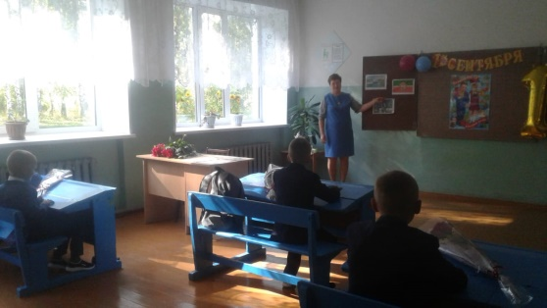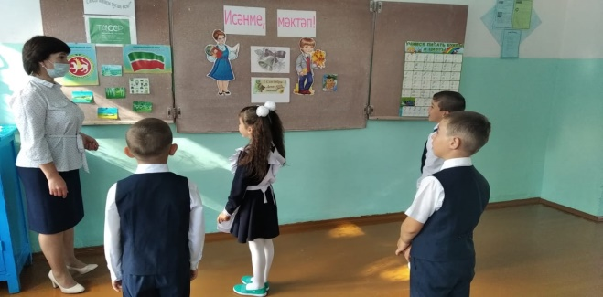
1 класс 2 класс
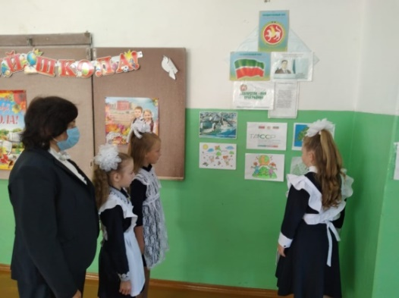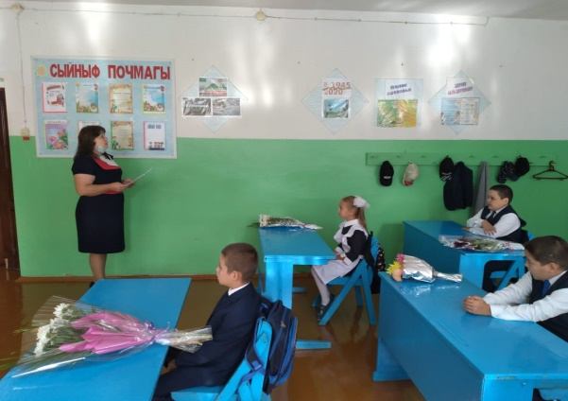
3 класс 4 класс
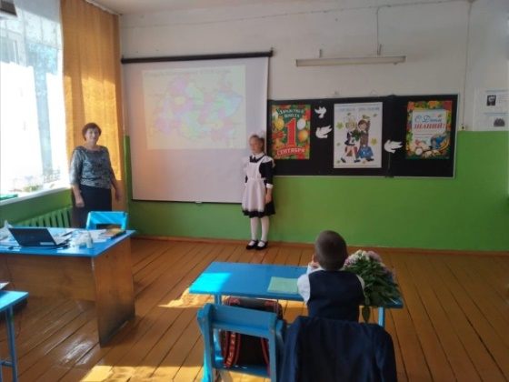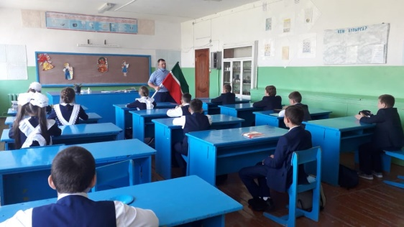
5 класс 6 класс
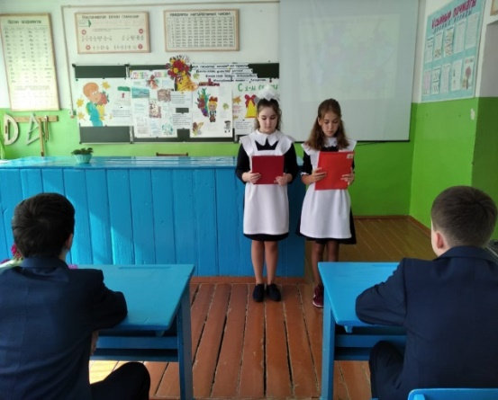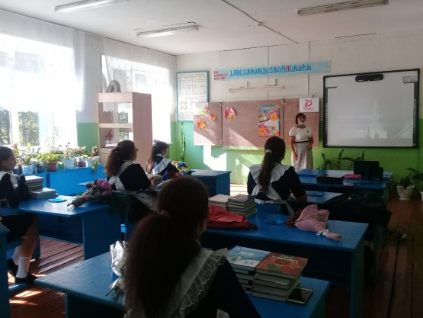
7 класс 11 класс
3 сентября прошёл Единый республиканский урок на тему «Экстремизму - нет!». Формы урока - беседы, просмотр презентаций и фильмов по профилактике экстремизма и терроризма. Так как во время урока затрагивались вопросы о тесной связи терроризма и экстремизма. Учителя в доступной форме рассказала детям о понятии «экстремизм», его вреде национальной безопасности России.
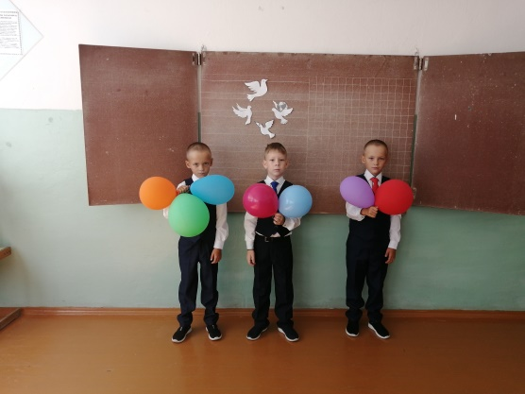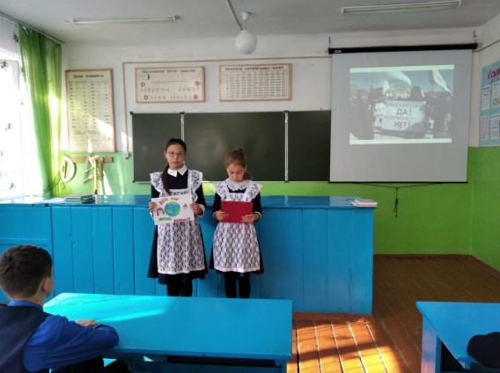
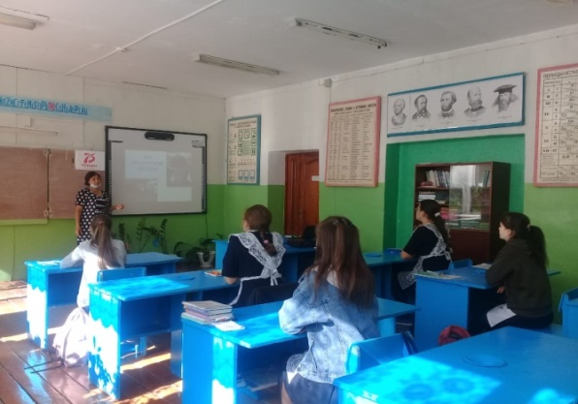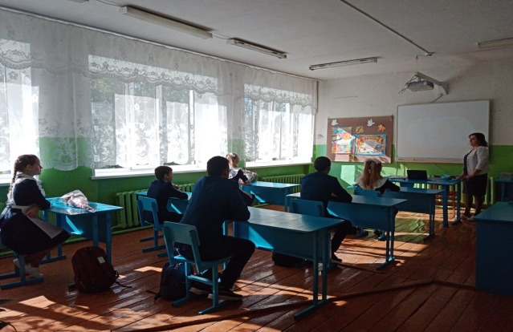
Учащиеся начальных классов активно приняли участие в конкурсе рисунков на тему: «Мы за дружбу народов», «Мы выбираем мир».
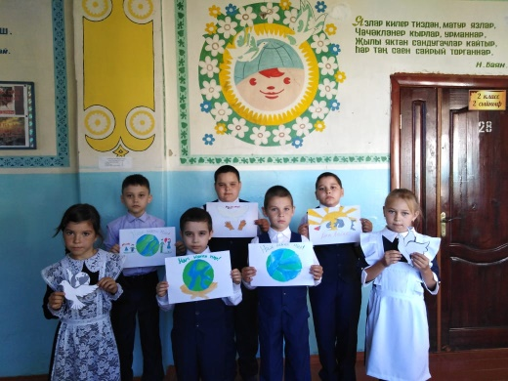
Также были проведены беседы с родителями, направленные на профилактику проявлений экстремизма, терроризма, преступлений против личности, общества, государства, в ходе которых разъяснялись сущность экстремистских организаций и их общественная опасность, меры ответственности за совершение экстремистских преступлений и правонарушений, признаки участия несовершеннолетних в экстремистских
организациях.

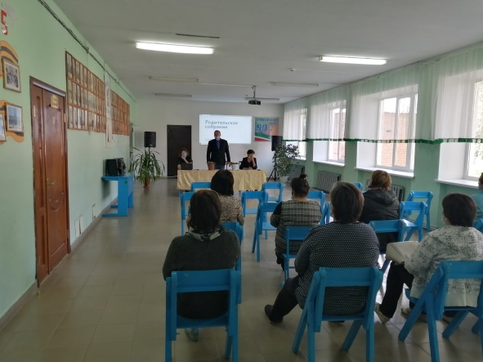

В период месячника в школьной библиотеке была организована книжная выставка «Жить в мире с собой и другими»; «Борьба с терроризмом касается каждого»

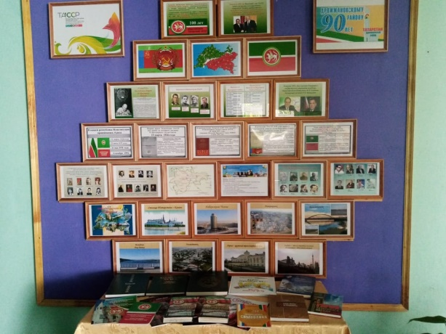

Заместитель директора по ВР: Абулханова Г.М.

